- 下载msysgit进行安装
- 检查环境变量
  - 如安装在D:/git 则环境变量中应该有D:/git/bin
- 在命令行下，确认安装正确
  - 随便一个目录执行 git –version
  - 如果显示则安装成功
- 创建key
  - ssh-keygen -C "you@audiocn.com" -t rsa（请使用你自己的邮箱地址）
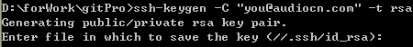
  - 此时不能直接回车，因为在windows下无法创建//.ssh目录
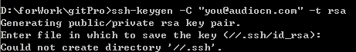
  - 输入文件存储名称id_rsa（文件名必须是这个）
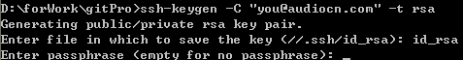
  - 回车，不创建passphrase
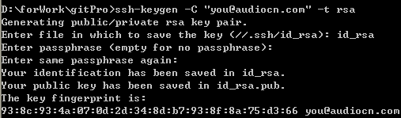
  - 在当前文件生成两个文件
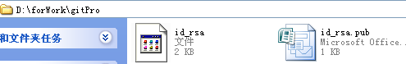
  - 将这两个文件复制到git的安装目录$git/.ssh/下（注意.ssh目录是git生成，不能自己创建，如果在$git下找不到，应该到windows的用户目录下找），并将id_rsa.pub发送给git管理人员，让其开通git权限
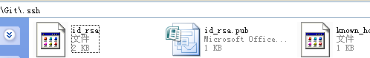
  - 获取一个项目
    - git clone git@192.168.1.200:taohuabao_android.git
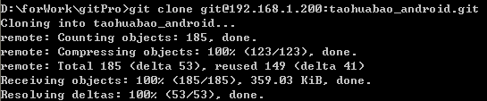
  - 进入项目目录，查看分支
    - git branch
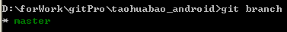
  - 创建一个分支，成功无提示
    - git branch my
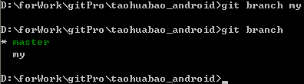
  - 切换到新建的分支
    - git checkout my
  - 修改项目文件。。。编程。。。完成任务。。。测试。。。
  - 查看项目状态
    - git status
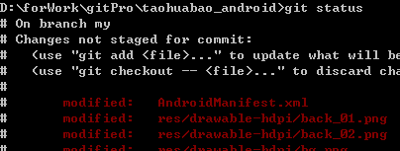
  - 查看详细修改内容
    - git diff
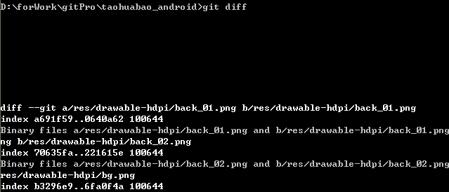
    - 按空格翻页
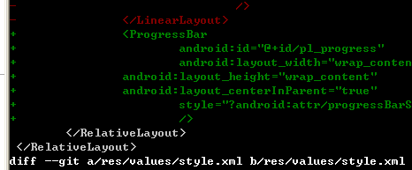
    - 输入q退出
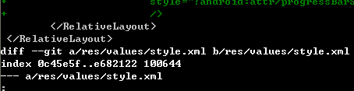
  - 将修改的文件添加到git本地库my分支
    - git add . （linux语法 .表示当前目录及所有子目录的文件，也可以指定目录）
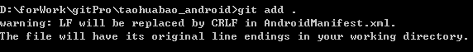
    - 查看添加结果，git status 修改过的文件名称，由原来红色的变为绿色的
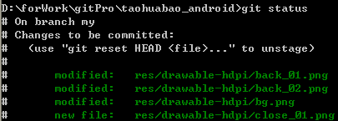
  - 将添加的文件确定提交
    - git commit
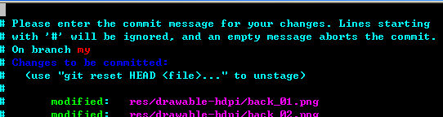
    - 输入本次提交修改的内容（VI语法），i命令开始输入
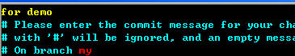
    - 输入完成后，esc命令退出编辑模式，shift+：进入退出模式
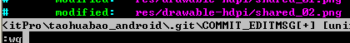
    - 提交到本地库完毕
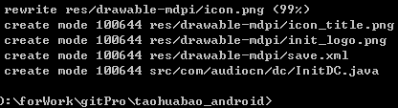
    - 如果用不习惯vi，可以直接使用 git commit –m “for demo” 进行确认提交
  - 查看远程仓库的别名
    - git remote
  - 将本地代码库提交的远程库的开发分支
    - git push origin my:dev
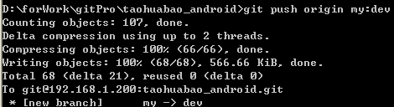
  - 列出本地和远程的所有分支
    - git branch -a

  - 列出远程仓库的 名称、地址
    - git remote -v

  - 从当前所在的分支创建新分支，并切换到新分支
    - git checkout -b newbranch
  - 参考双主分支管理
http://www.jeffkit.info/2010/12/885/

Git fetsch 更新远程目录
git branch 查看分支
git status 查看状态
git add . 添加到本地文件
git commit –m “ 提交备注 ” 将添加的文件确定提交
git status 查看当前分支的状态
git push 上传到远程服务器

删除以后不能正常添加 使用此命令
git add –u

****恢复修改过的文件
先把修改过的文件删除
切换到master
git checkout – 绝对路径
git checkout – 相对路径
git checkout - /D/WorkSpacePlayer/player_tcl_android/src/com/audiocn/Utils/
这是复制整个文件夹
git checkout – src/com/audiocn/manager/删除文件.Java 复制单个文件

第一次提交 git push origin guowenjie-dev:guowenjie-dev
前面是本地 后面是远程

git branch –r 查看所有分支

cd .. 退回到上级目录
在哪个项目的路径下 就是哪个项目 其他项目需要到别的项目路径下

TCl kalaok pifu 日期

Gitk 查看分支状态 历史记录

合并分支 ：首先创建一个tmp文件（临时分支 防止合并时出现错误 先去看下这个文件是否是正确的 待确定以后太合并到自己的分支上）
checkout 到 tmp （切换到临时分支）
在tmp中合并
git fetch 从远程中获取但是不合并
git merge origin/远程分支名（kalaok_tcL_skin_android）

在切回我的分支
git merge tmp
注意***(合并分支时候是合并远程分支 不是本地的) 先合并 temp 然后在合并本地master 然后合并 现在使用的分支
（以下为图示）

如果是在本地分支中合并的 最好把本地的删除 直接从远程中创建分支

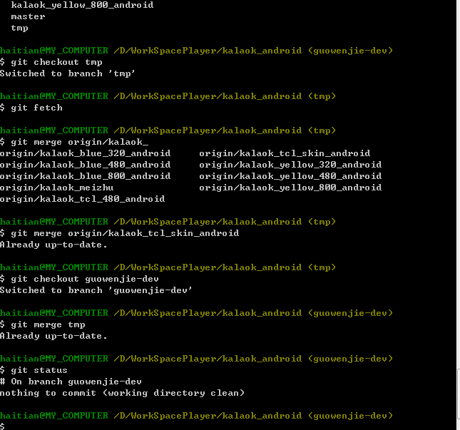

*********** Your branch is ahead of 'origin/guowenjie-temp' by 1 commit.
多提交一次的处理方法：：：
步骤：
git checkout master
git branch –D guowenjie-temp （删除多提交一次的分支）
git checkout –b guowenjie-temp （在master 分支下重新创建一个分支 这样这个分支就和master 是一样的 也不会出现多提交一次的问题）
这样就不会出现多提交的现象

（删除guowenjie-temp
在master 上 checkout – b guowenjie-temp）

（以下为多提交的处理图示）
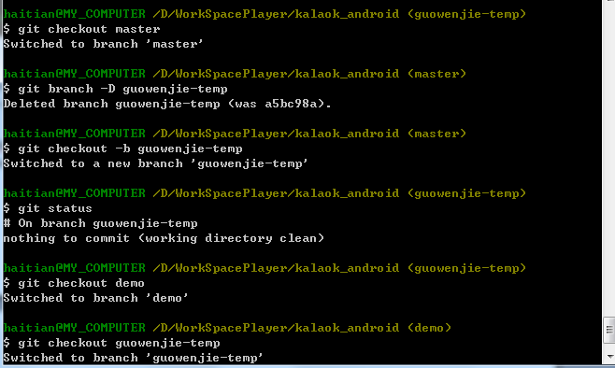

删除远程分支
Git push origin : 远程分支名 （未用 待试）

Git 撤销到上一次或者某一次

第一步 git log
第二步 如图

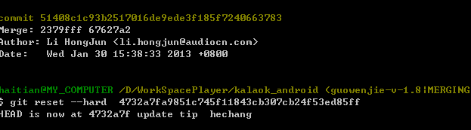

git reset –hard (commit 号)
重命名分支
前面是旧分支名 后面是新分支名
git branch -m guowenjie-v-1.9.2 guowenjie-v-1.9.3
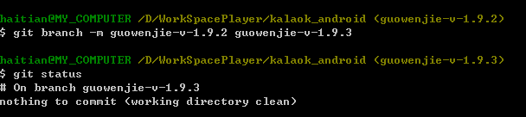

如果命令 退步出去 就 Q 一下

